***Un librRO DA Risolvere***

***Enigmi e rebus con Gianni Rodari***

**Di Marino Cassini**

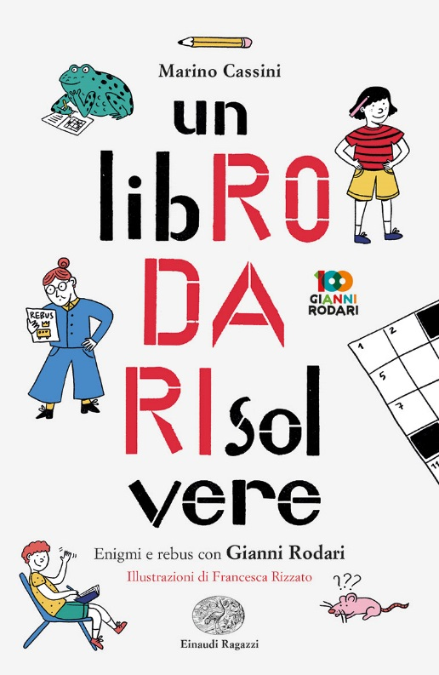

Rebus, sciarade, cruciverba e anagrammi.

Mille modi per giocare con le storie di

Gianni Rodari, il più grande giocoliere della parola.

Enigmisti esperti o in erba: unitevi!

Alla ricerca dell’ultima soluzione nascosta…

Le parole di Gianni Rodari sono già di per sé un gioco! E in questo libro lo sono ancora di più.

L’autore di questo curioso “libro enigmistico” ha trovato un campo fertile e già preparato da Rodari stesso, che sovente si dilettava a introdurre giochi di parole persino nei titoli. Ed è proprio la lettura di essi ad avergli suggerito il tema e indicato il gioco da usare. Che cosa, ad esempio, possono suggerire titoli come: “Il serpente bidone” e “Sartine sott’olio” se non un Cambio di lettera? “La domenica mattina” un Falso diminutivo, “La filastrocca di Pinocchio” una Sciarada incatenata, “Il topo che mangiava i gatti” una Inversione di frase, “Il ladro di erre” un Lipogramma?

Una divertententissima enigmistica rodariana, elaborata da Marino Cassini e illustrata da Francesca Rizzato per celebrare il grande autore a 100 anni dalla nascita.

|  |
| --- |
| **Marino Cassini** è nato a Isolabona (IM) nel 1931. Laureato in Lettere moderne, ha fondato e diretto dal 1970 al 1992 la Biblioteca Internazionale per la gioventù “Edmondo De Amicis” del Comune di Genova ed è stato il direttore della rivista di letteratura giovanile “LG Argomenti” dal 1979 al 1992. Ha pubblicato opere di narrativa per l’infanzia che hanno vinto il Premio Castello (1992), il Premio Andersen (1976), il Premio Sardegna (1996), il Premio Alpi Capuane (2000). Nel 1999 presso l’Università di Bari e nel 2000 presso l’Università di Genova sono state discusse due tesi di laurea sulle sue opere destinate ai ragazzi. |
| **Francesca Rizzato** è nata nel 1990. Si è laureata in Graphic design allo IUAV di Venezia. Lavora come illustratrice freelance, non solo in campo editoriale. Vive a Treviso. |

TITOLO: ***Un libRO DA Risolvere – Enigmi e rebus con Gianni Rodari***

AUTORE: **Marino Cassini**

ILLUSTRATORE: **Francesca Rizzato**

PAGINE: **128**

ETÀ: **da 8 anni**

IN LIBRERIA DA: **16 luglio 2019**

PREZZO: **€ 11,90**

COLLANA: **Varia n. 122**

MARCHIO: **Einaudi Ragazzi**